ID Caso de prueba | 6
Nombre | Automated CRUD Activity Tests
Finalización | OK
Defecto Relacionado
Ejecutado por | Daniela Olarte

Paso a paso:

Se creó una colección en postman para hacer las pruebas automatizadas de CRUD actividades.

Se definieron variables de entorno para evitar datos duplicados:
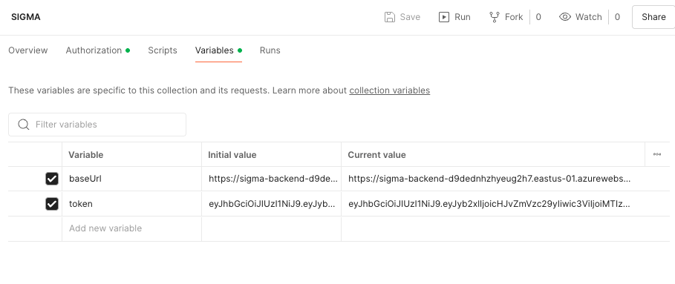

Se crearon las operaciones CRUD:

CREATE – POST
- Method: POST
- URL: {{baseUrl}}/activity/create
- Headers:
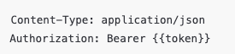
- Body (raw > JSON):
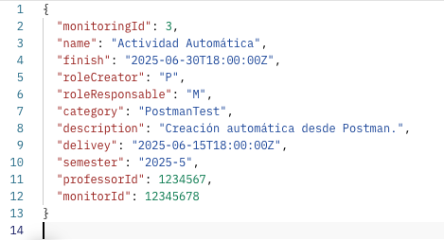
- Tests:
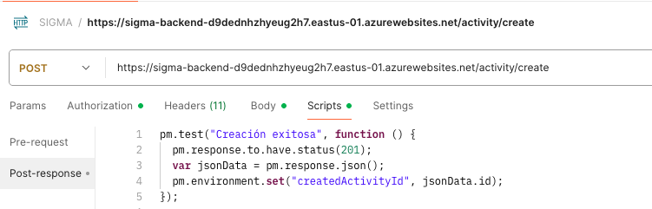

GET
- Method: GET
- URL: {{baseUrl}}/activity/{{createdActivityId}}
- Headers:
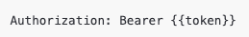
- Tests:

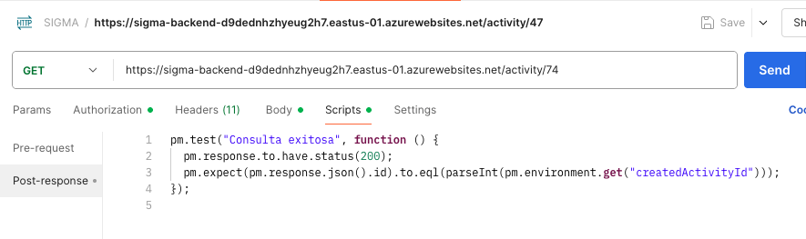

PUT
- Method: PUT
- URL: {{baseUrl}}/activity/update
- Headers:
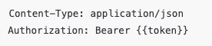
- Body:
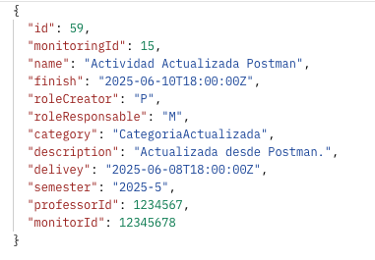
- Tests:
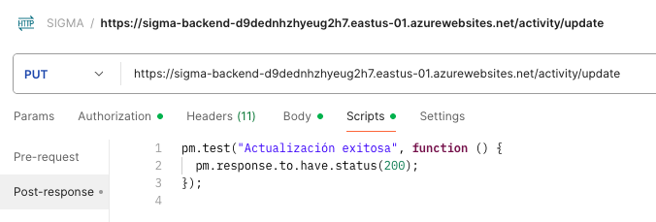

DELETE
- Method: DELETE
- URL: {{baseUrl}}/activity/{{createdActivityId}}
- Headers:
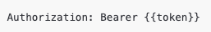
- Tests:
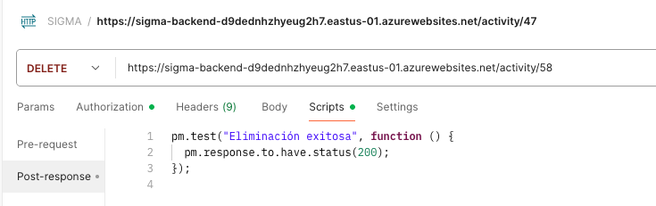

Al correr todas las pruebas de la colección:
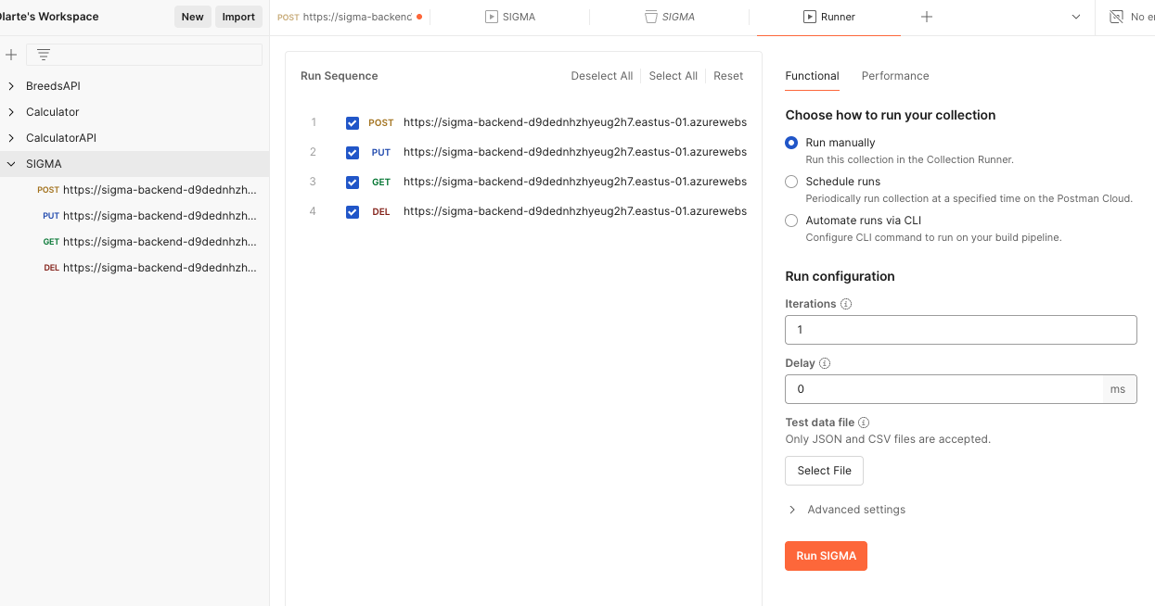

Se obtuvieron los siguientes resultados:
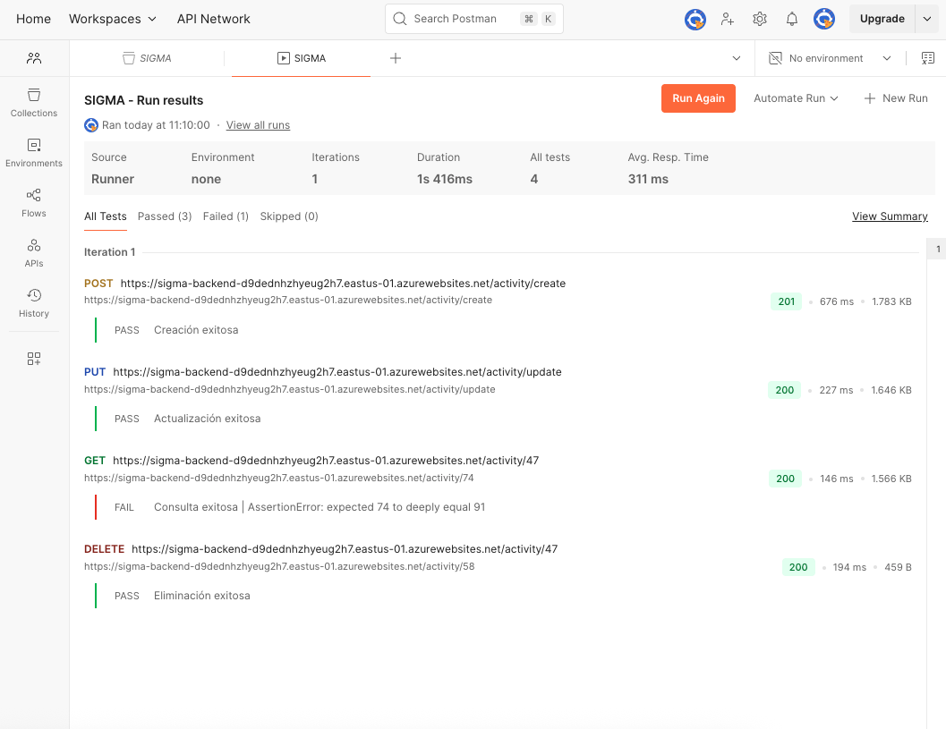

Todos los tests fueron exitosos

